Joseph Vannier & Azaria Laporte

Mariage : 28 février 1881, paroisse Saint Jean-Baptiste, Montréal, Québec.
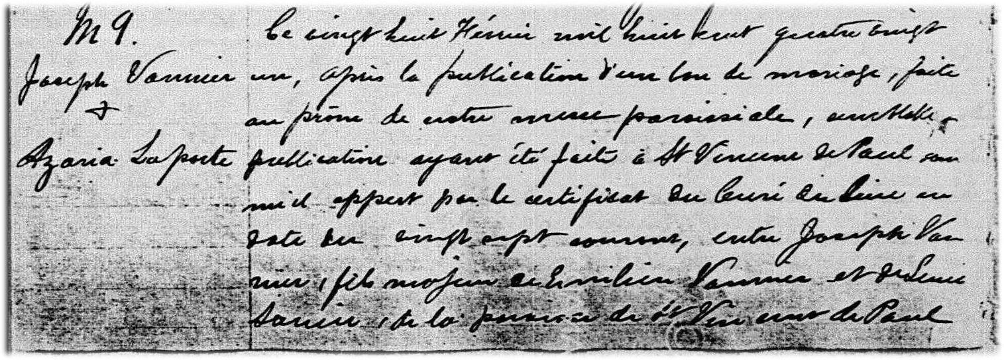
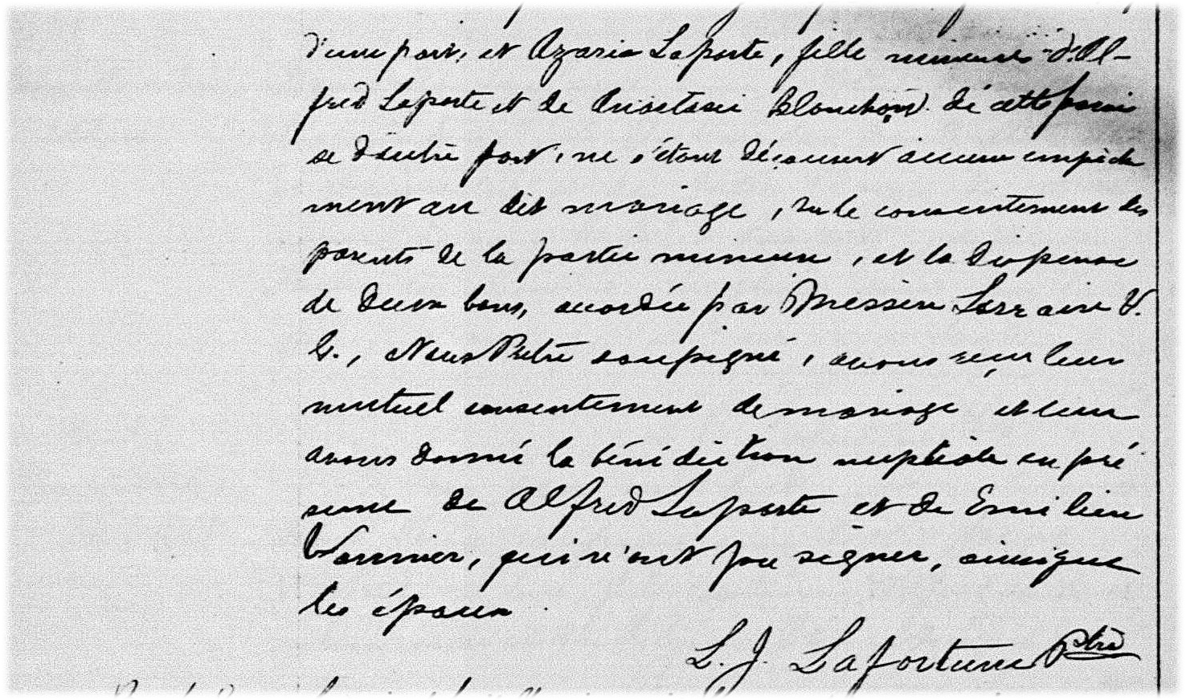

M-9 Ce vingt huit février mil huit cent quatre vingt un, après la publication d’un ban de mariage,
faite au prône de notre messe paroissiale, semblable publication ayant été faite à St Vincent
de Paul comme il appert par le certificat du curé du lieu en date du vingt sept courant, entre
Joseph Vannier, fils majeur de Emilien Vannier et de Lucie Soucie, de la paroisse de St Vincent
de Paul d’une part ; et Azaria Laporte fille mineure d’Alfred Laporte et de Anastasie Blanchard
de cette paroisse d’autre part; ne s’étant découvert aucun empêchement au dit mariage vu le
consentement des parents de la partie mineure, et la dispense de deux bans, accordée par
Messire Lorrain V.G., Nous Prêtre soussigné, avons reçu leur mutuel consentement de mariage
et leur avons donné la bénédiction nuptiale en présence de Alfred Laporte et de Emilien Van-
nier, qui n’ont su signer, ainsi que les époux.
L.J.Lafortune ptre

Référence : Family Search.

